CSS Diner
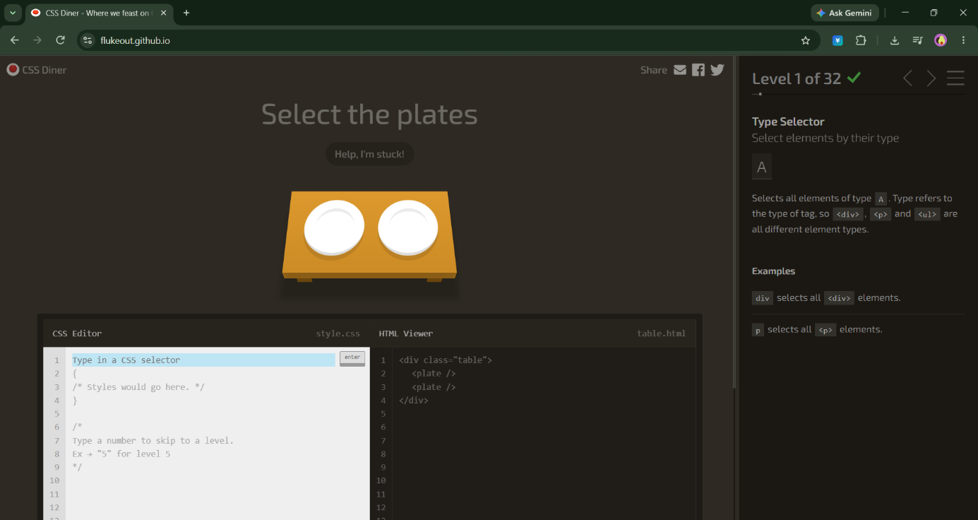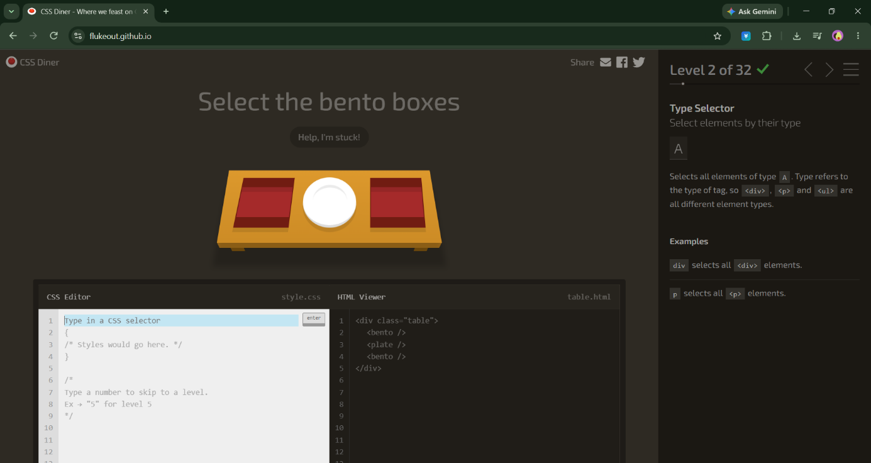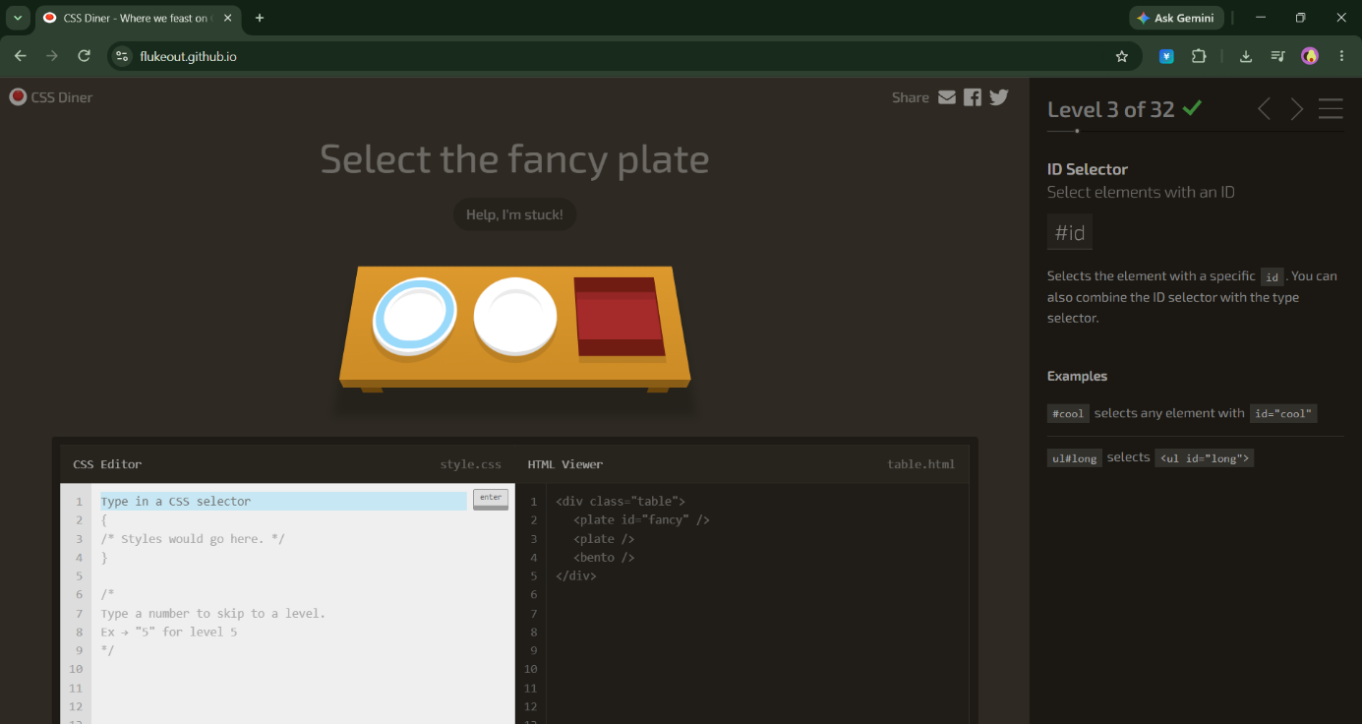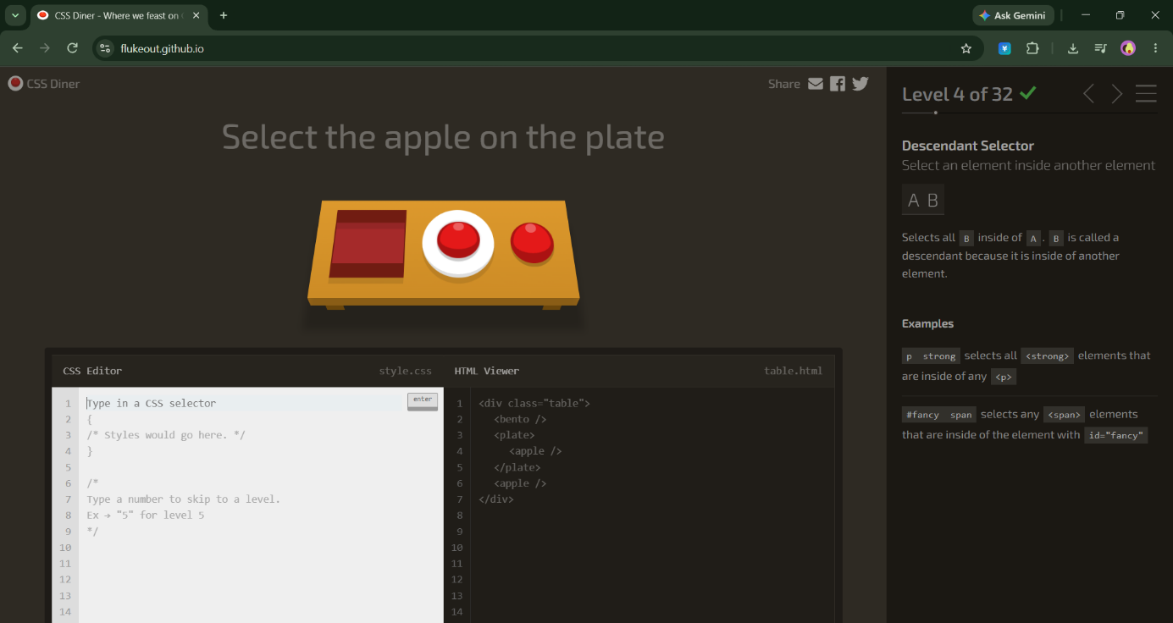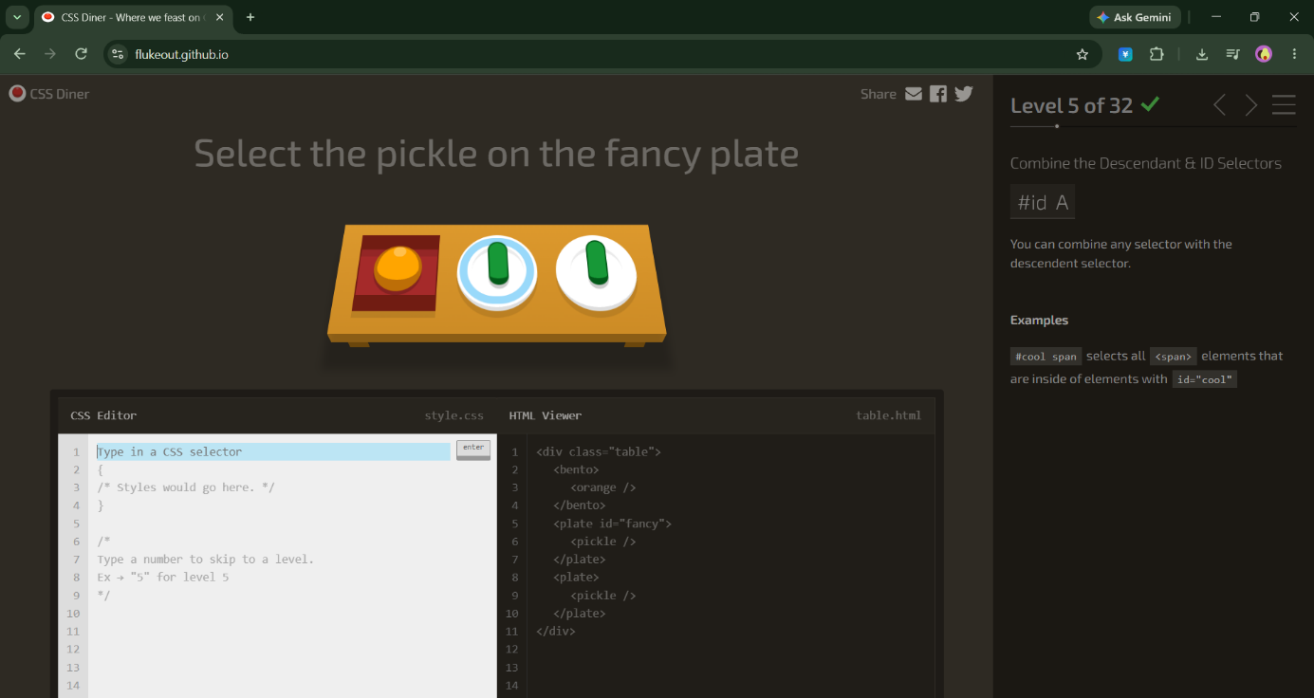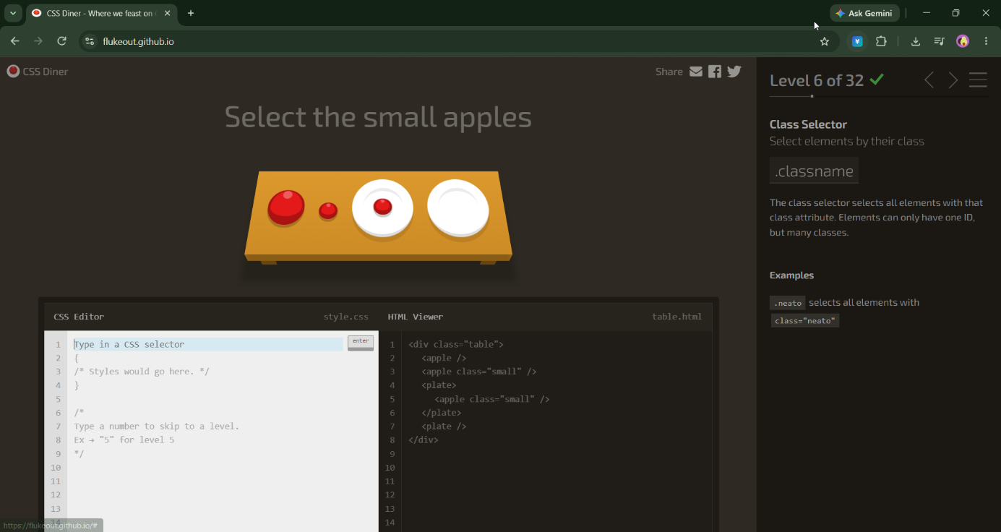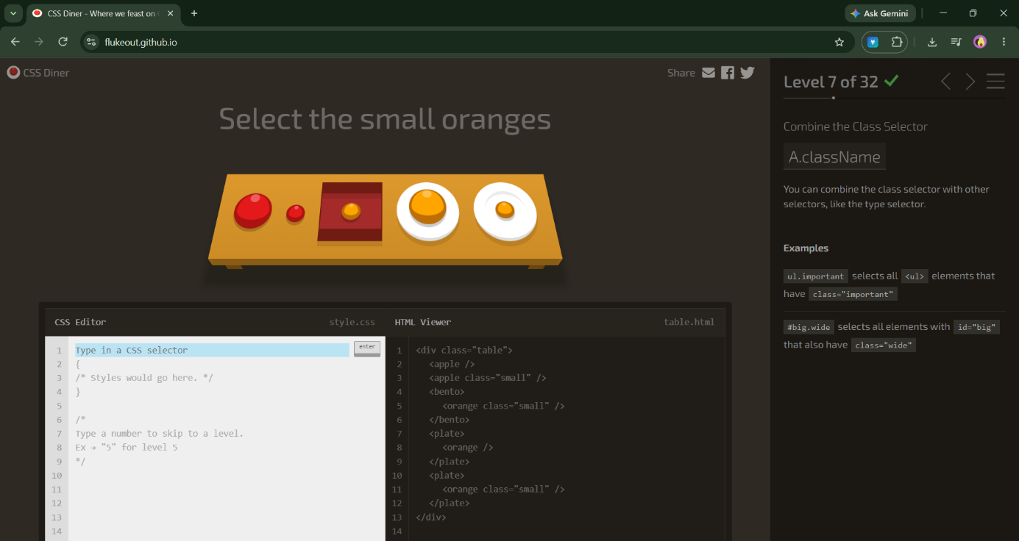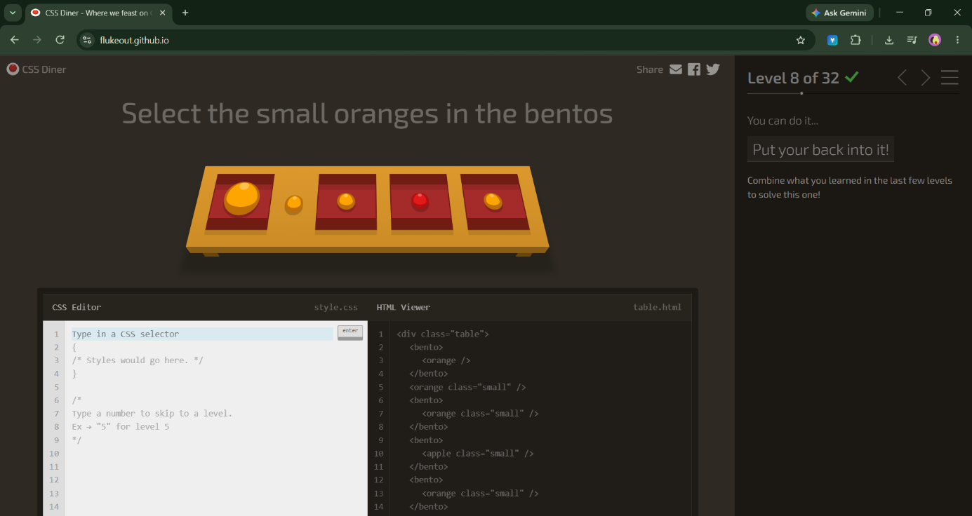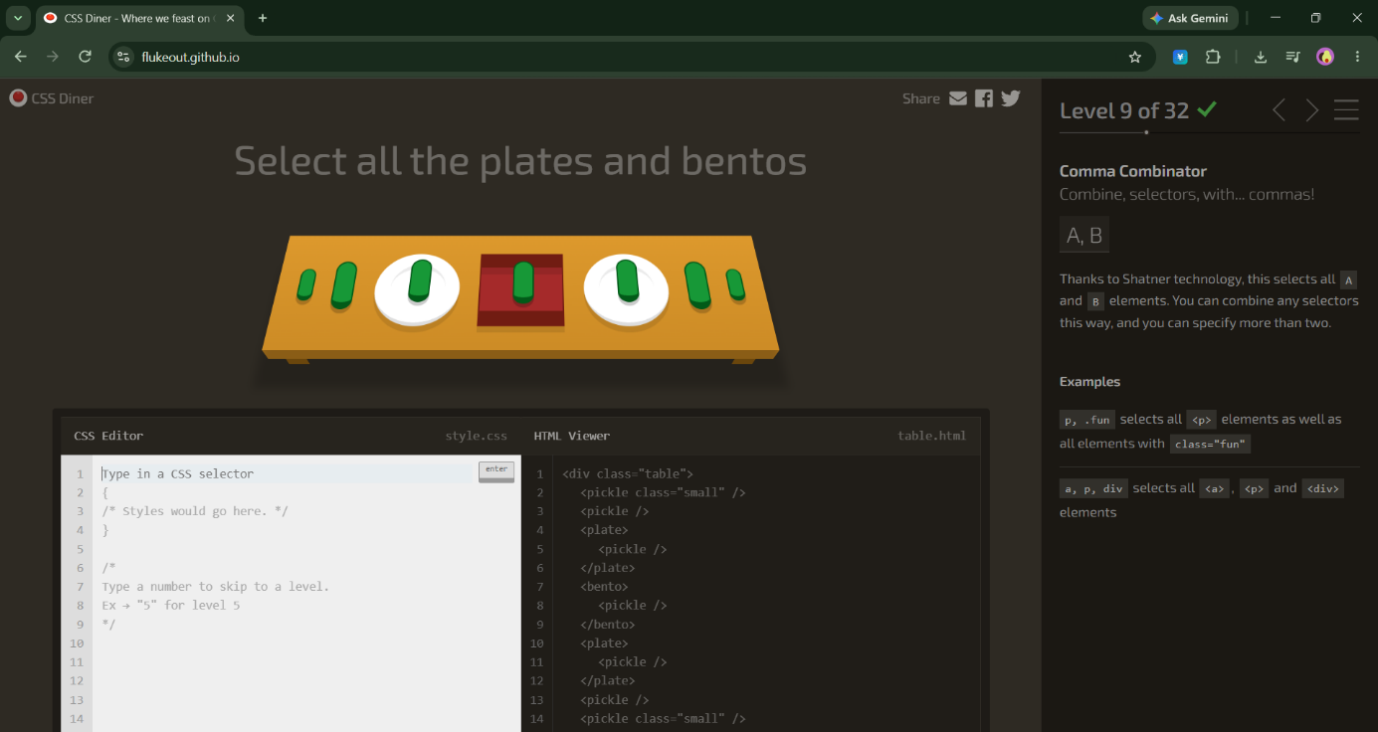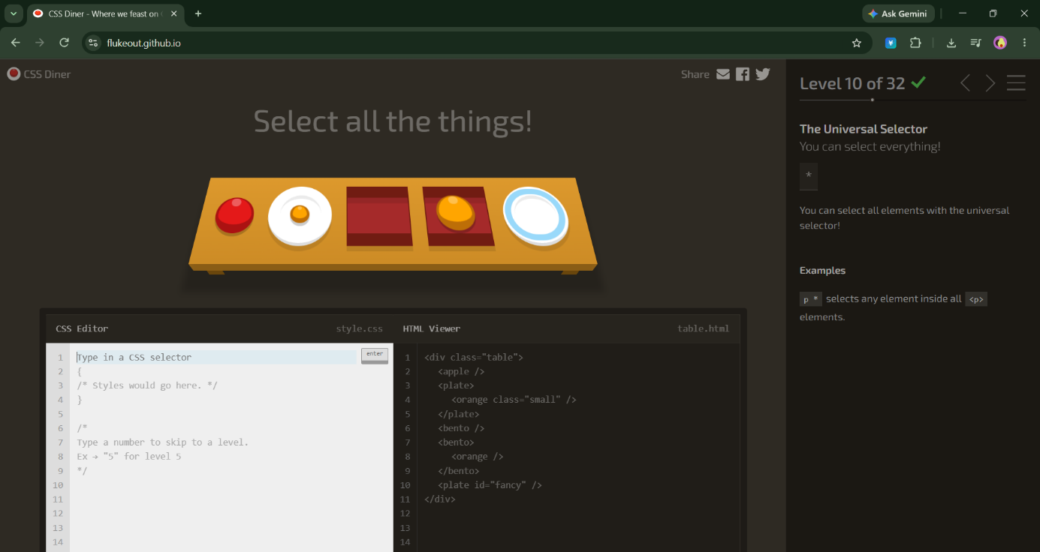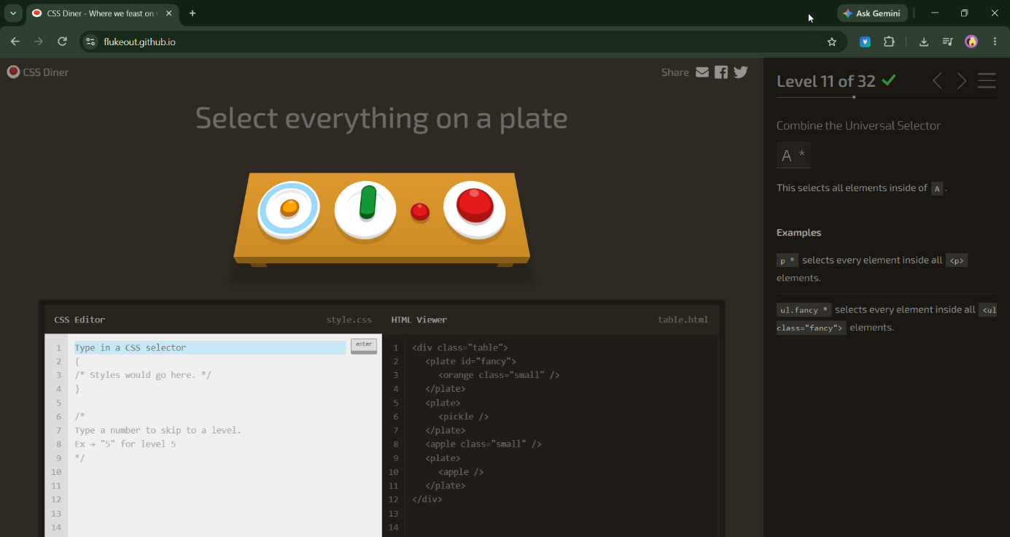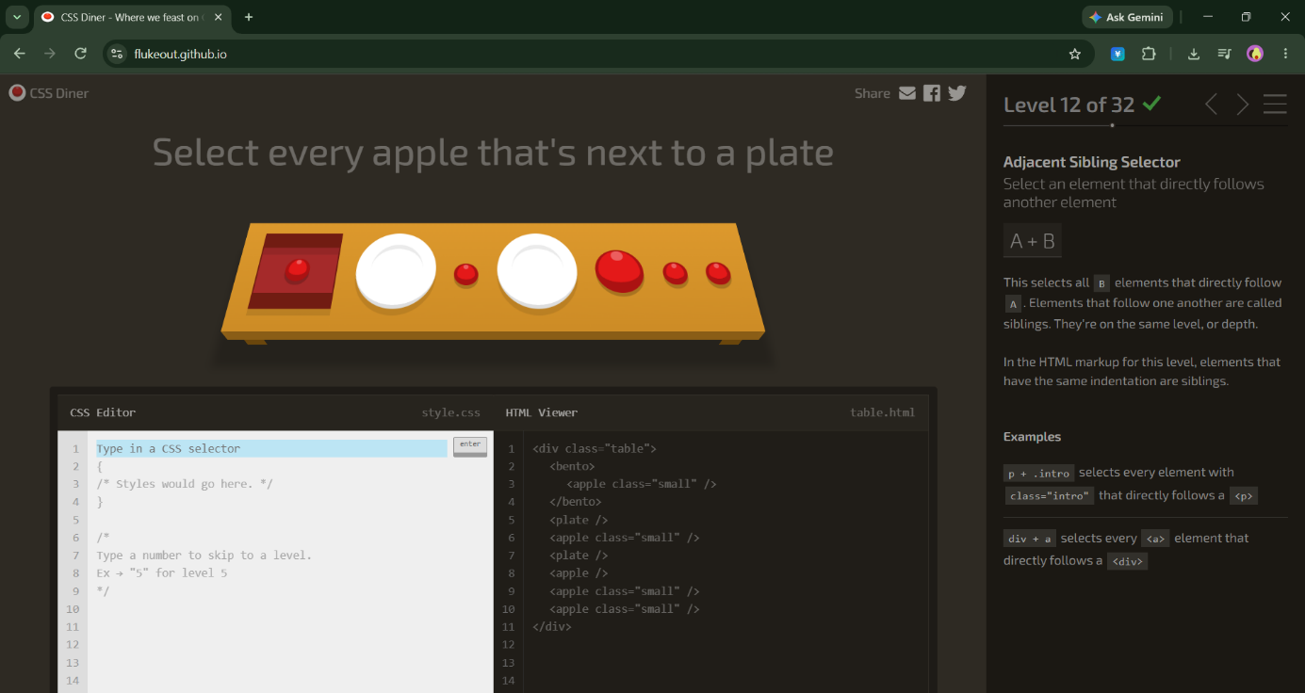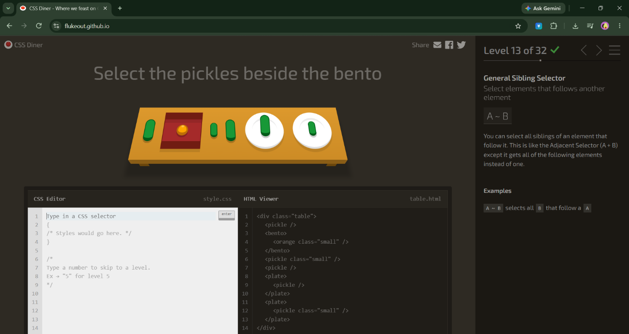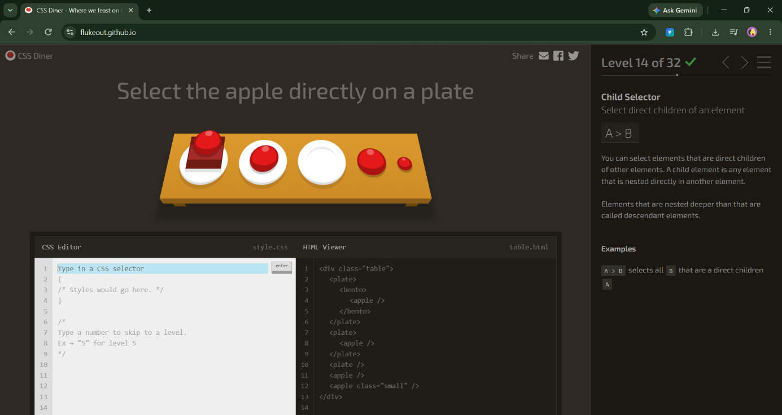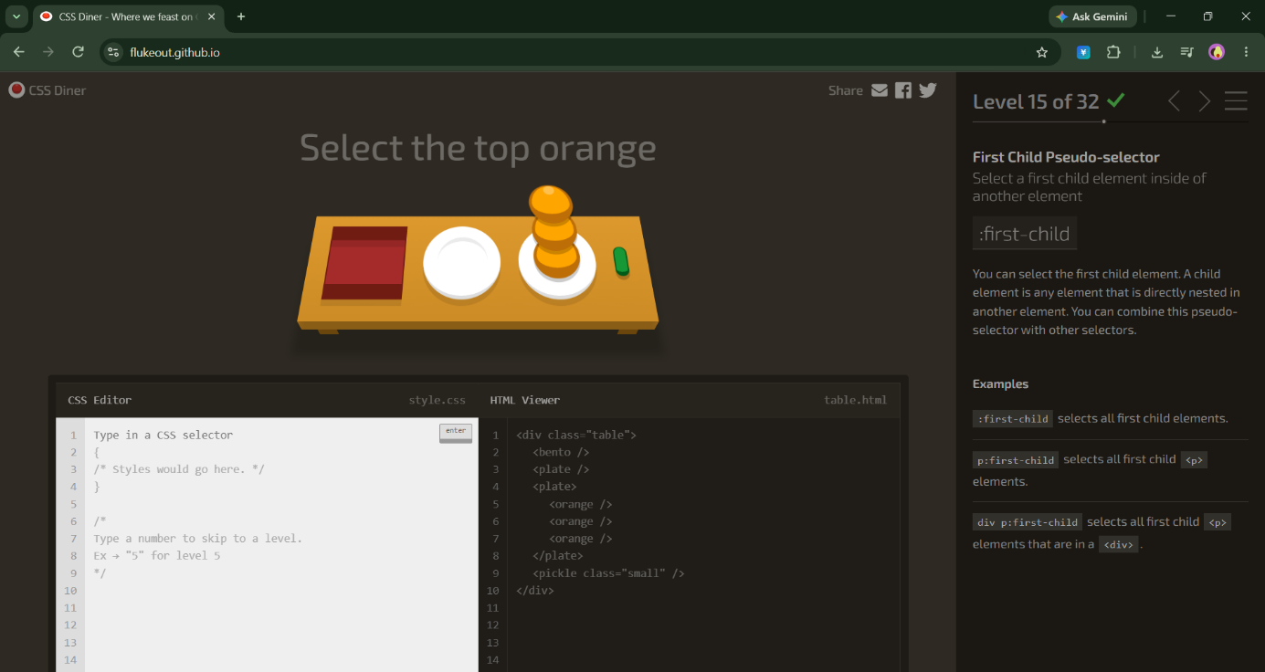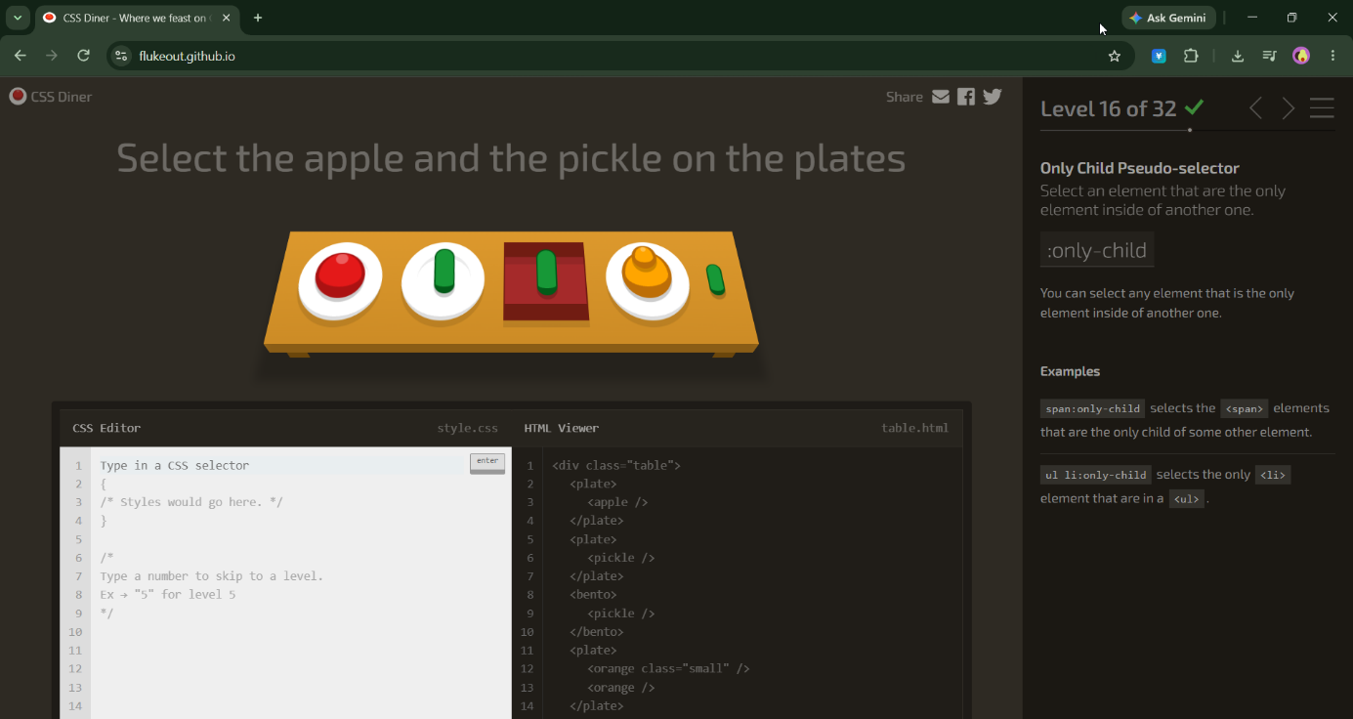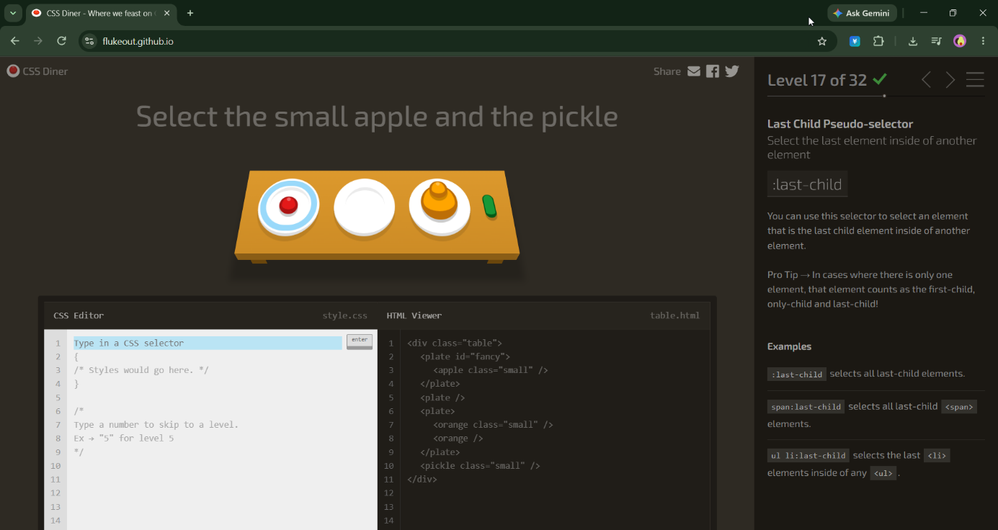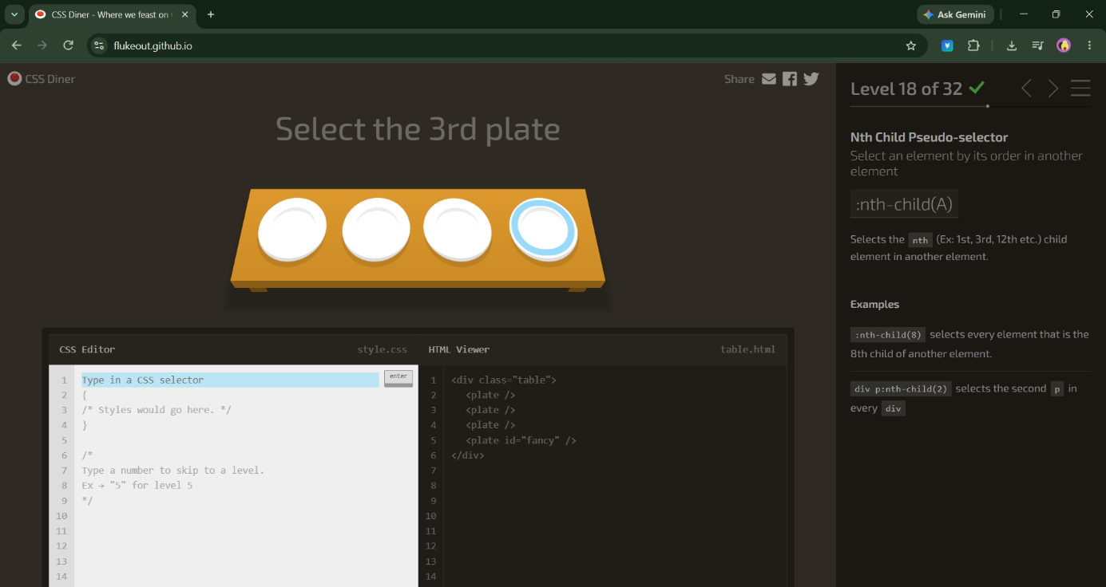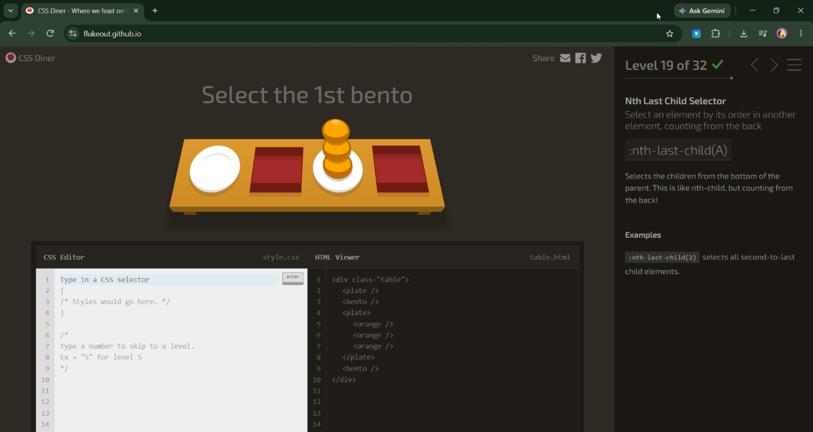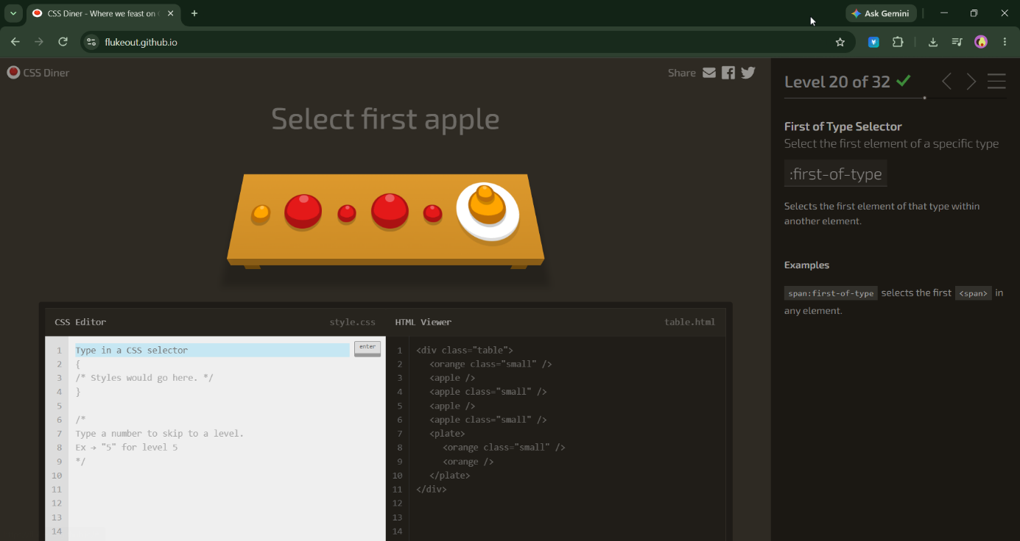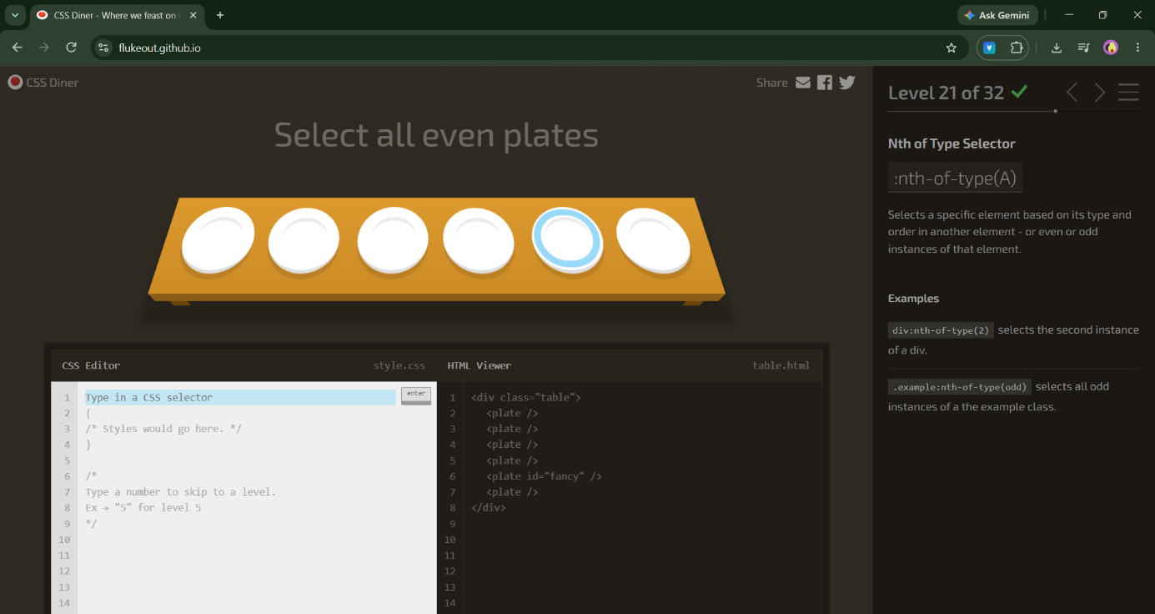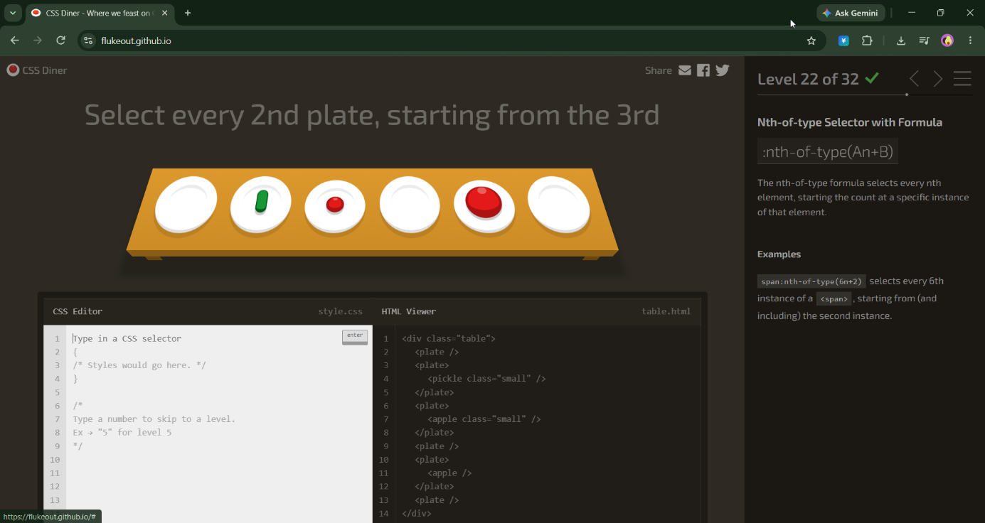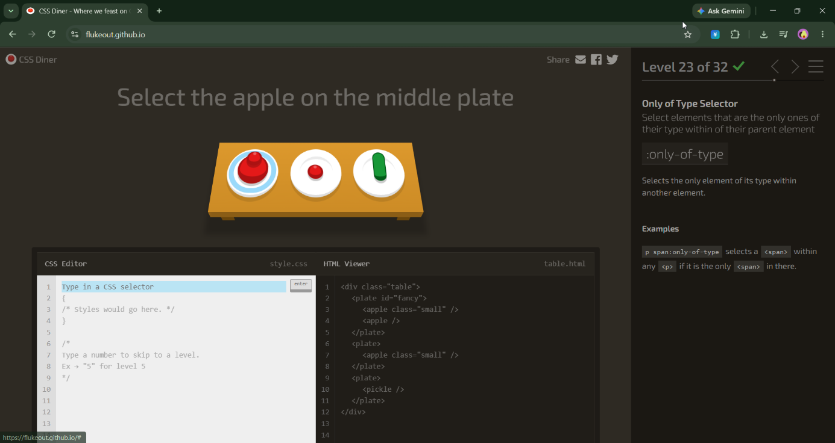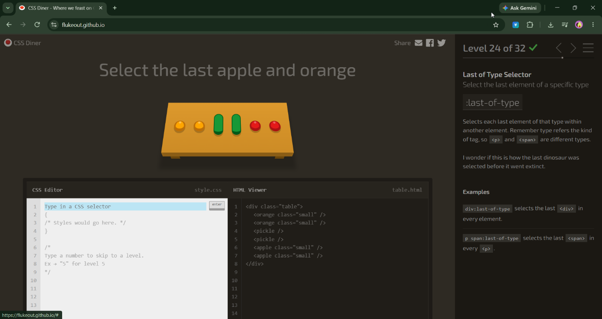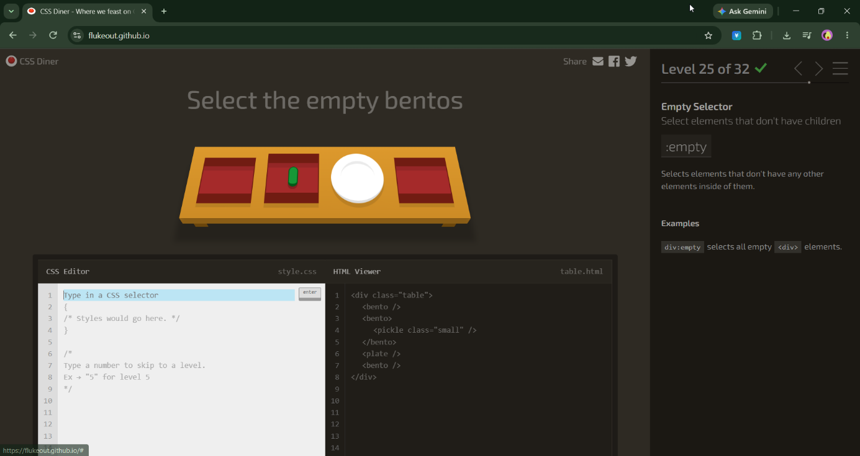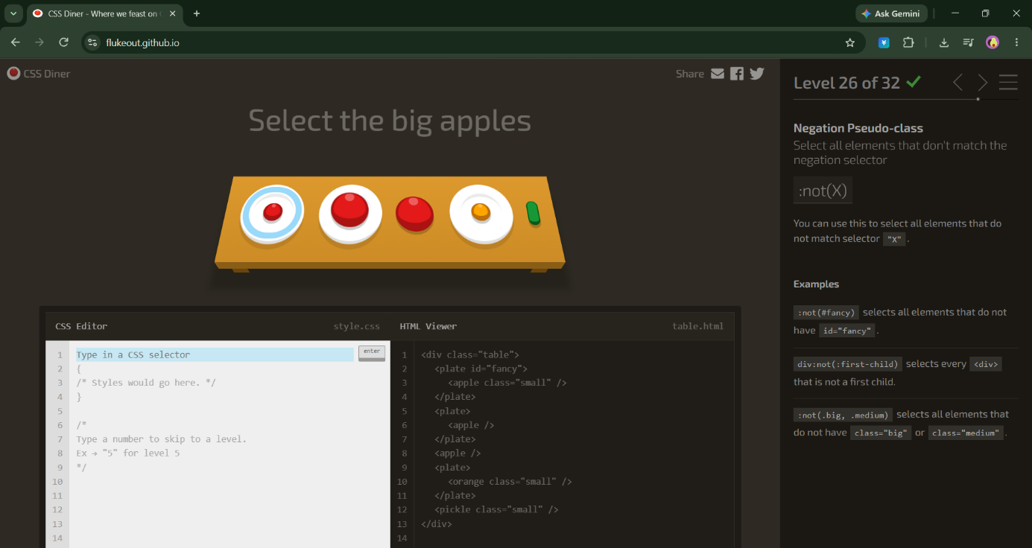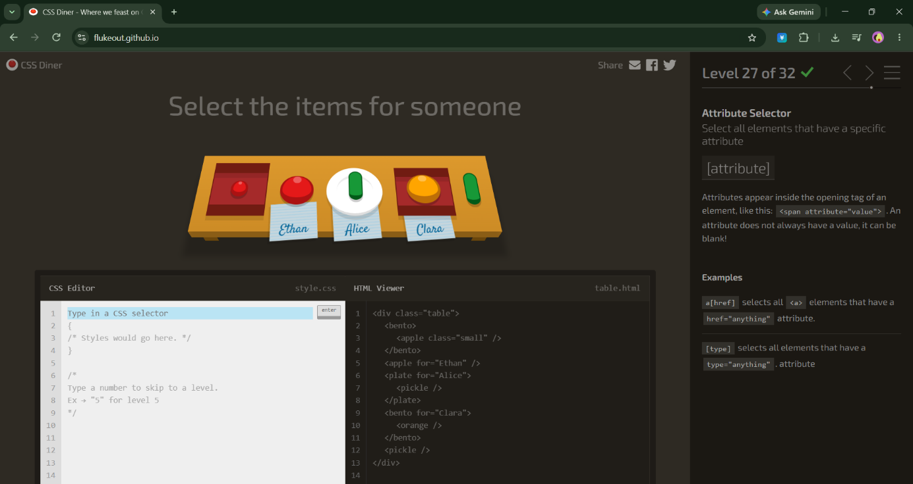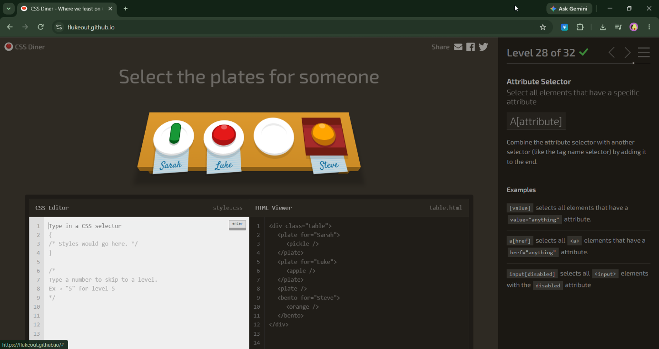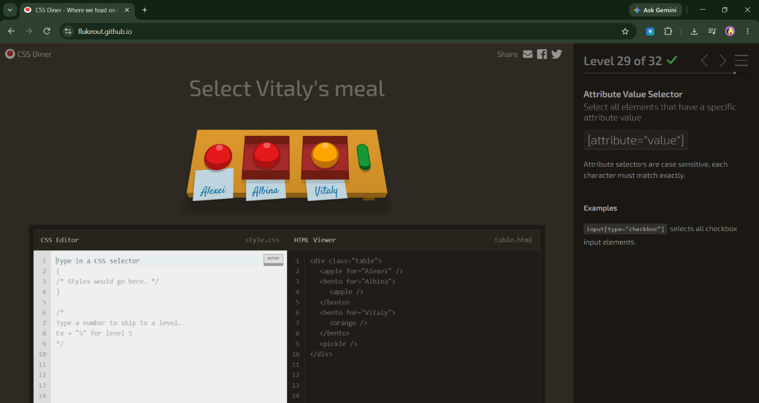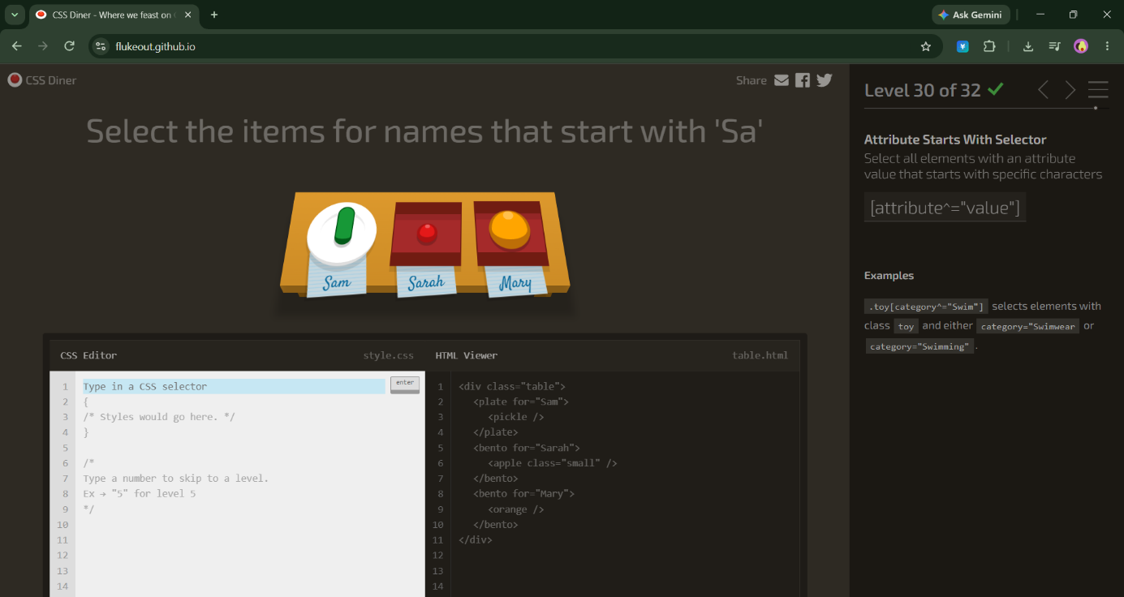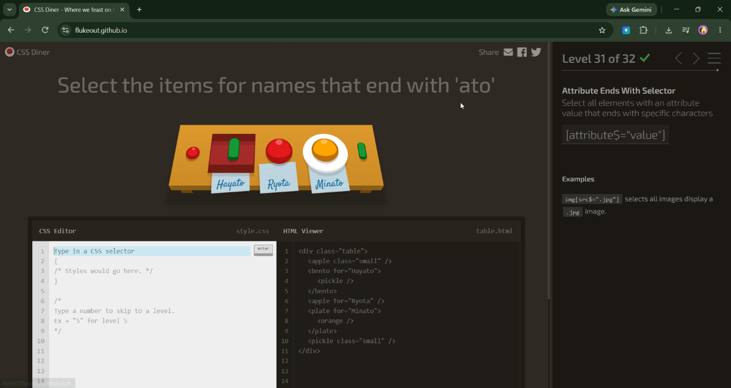
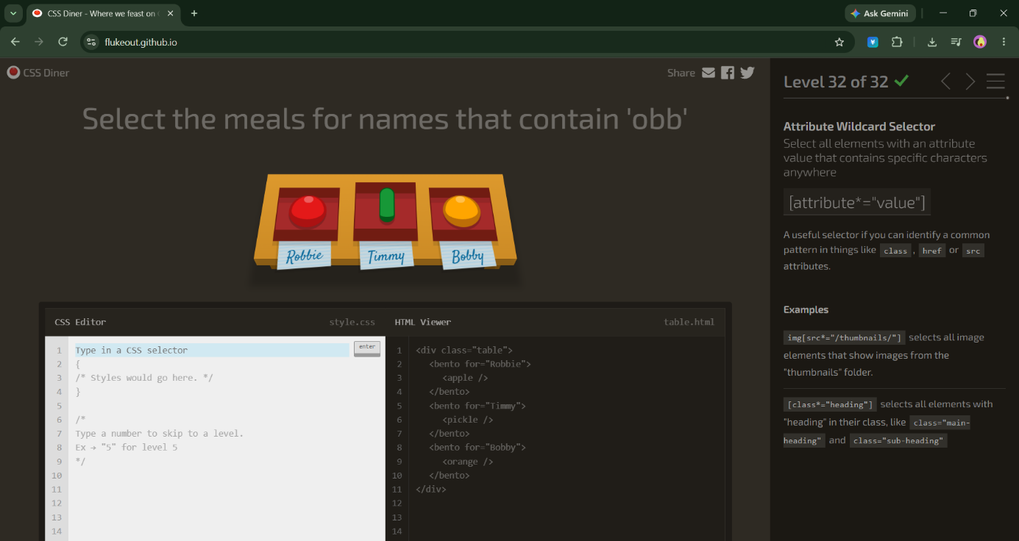

CSSspeedrun
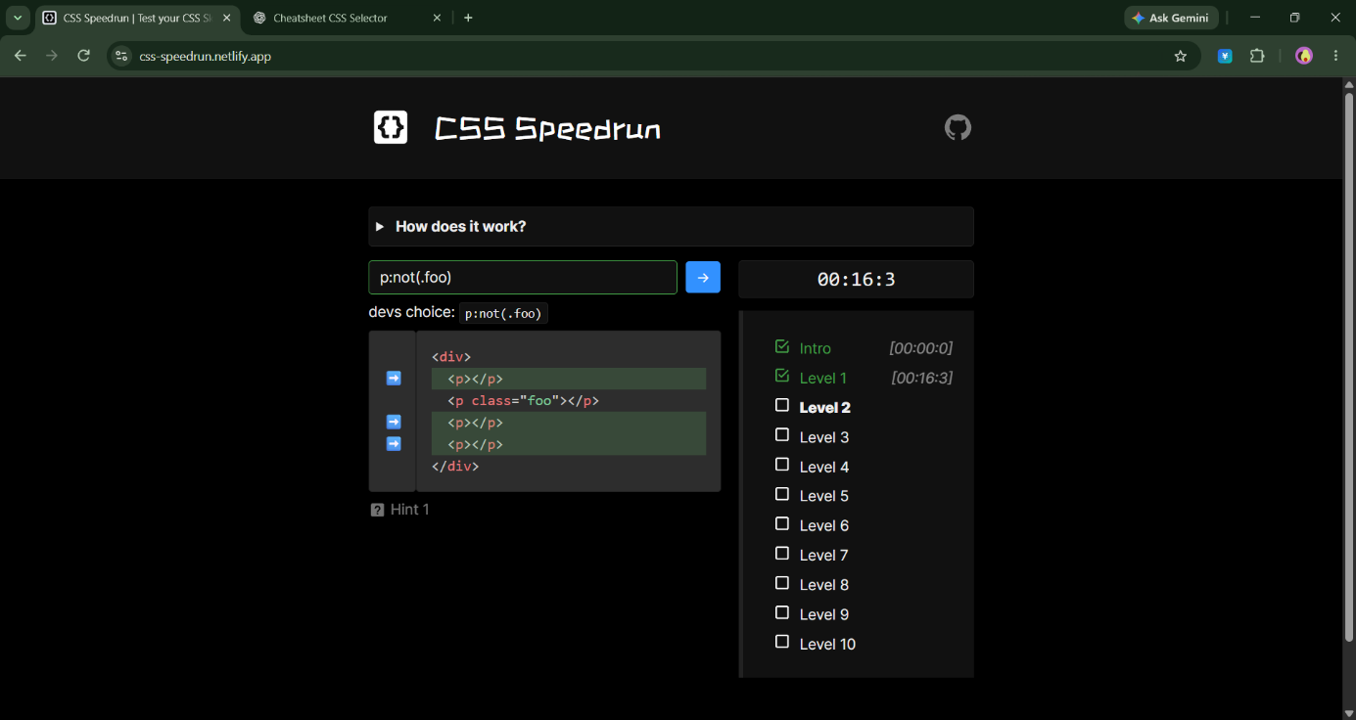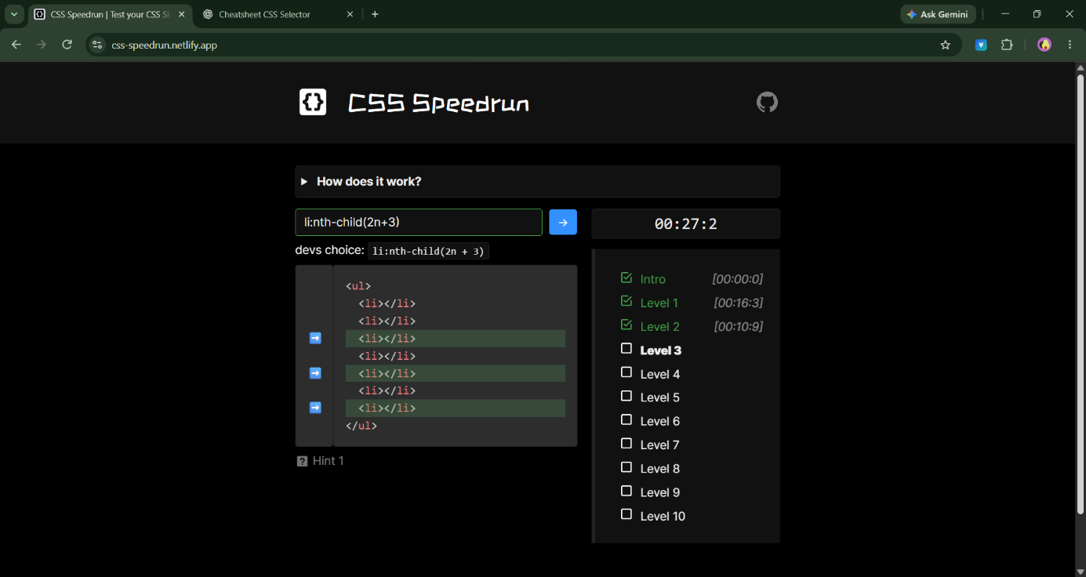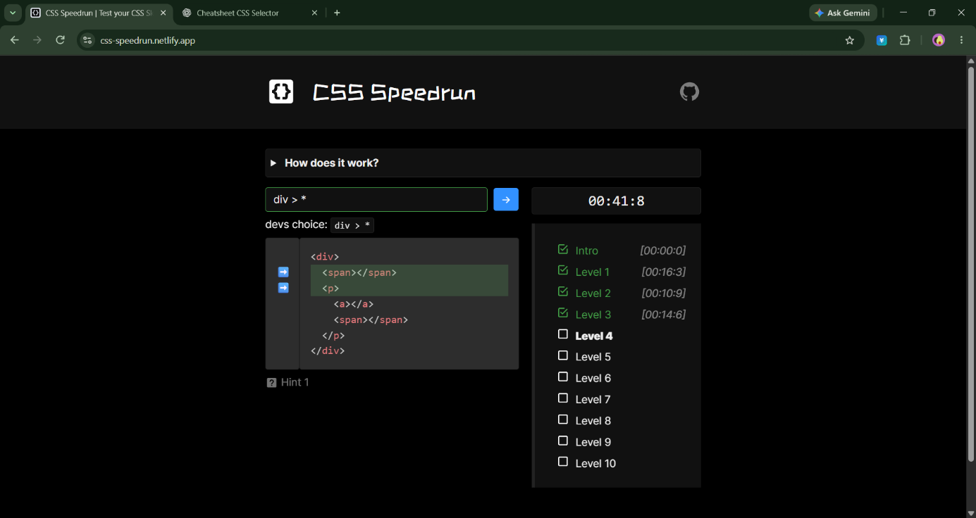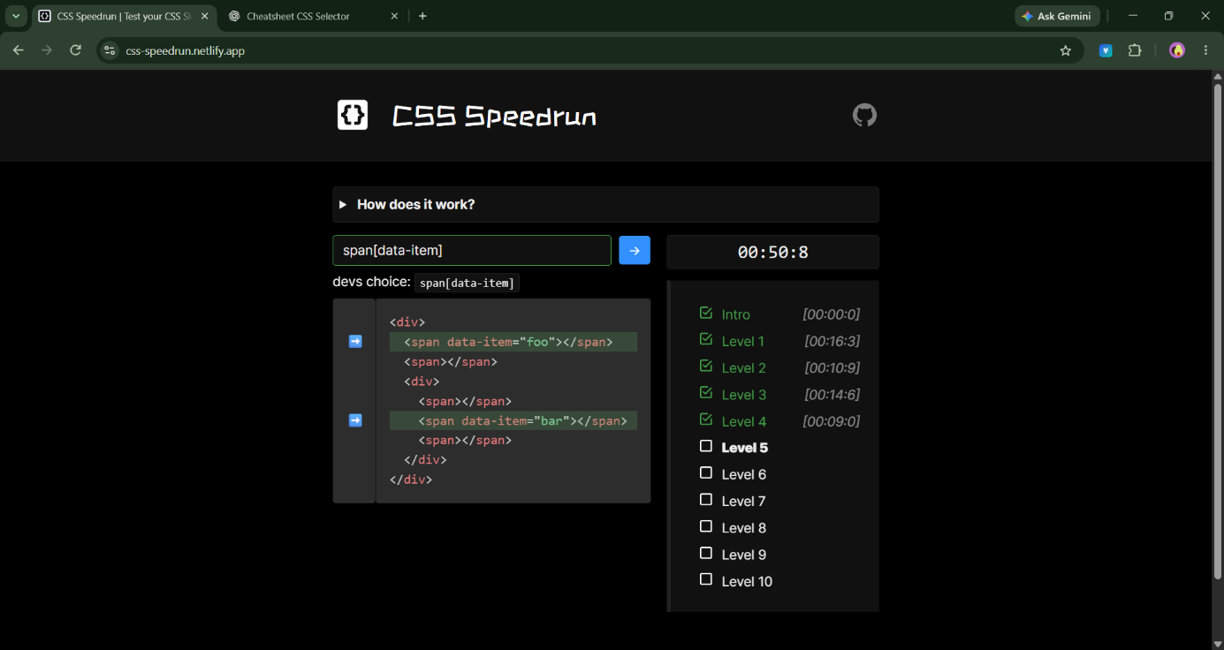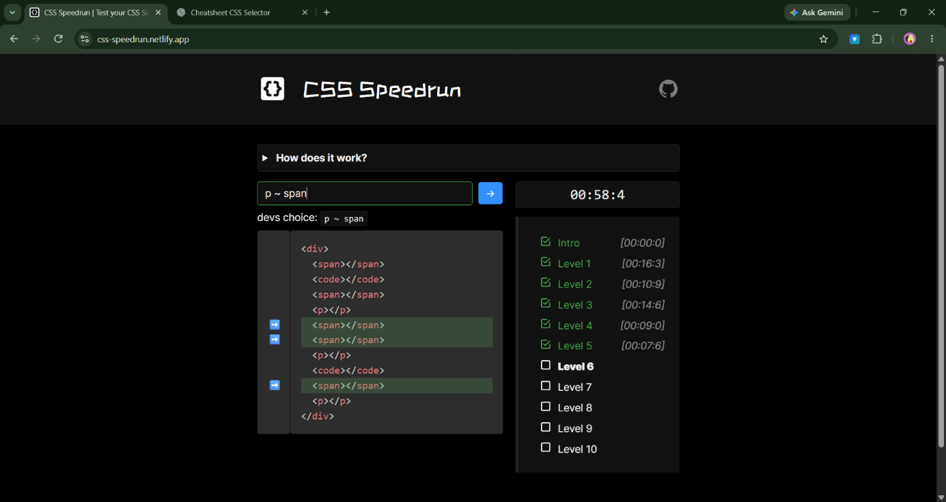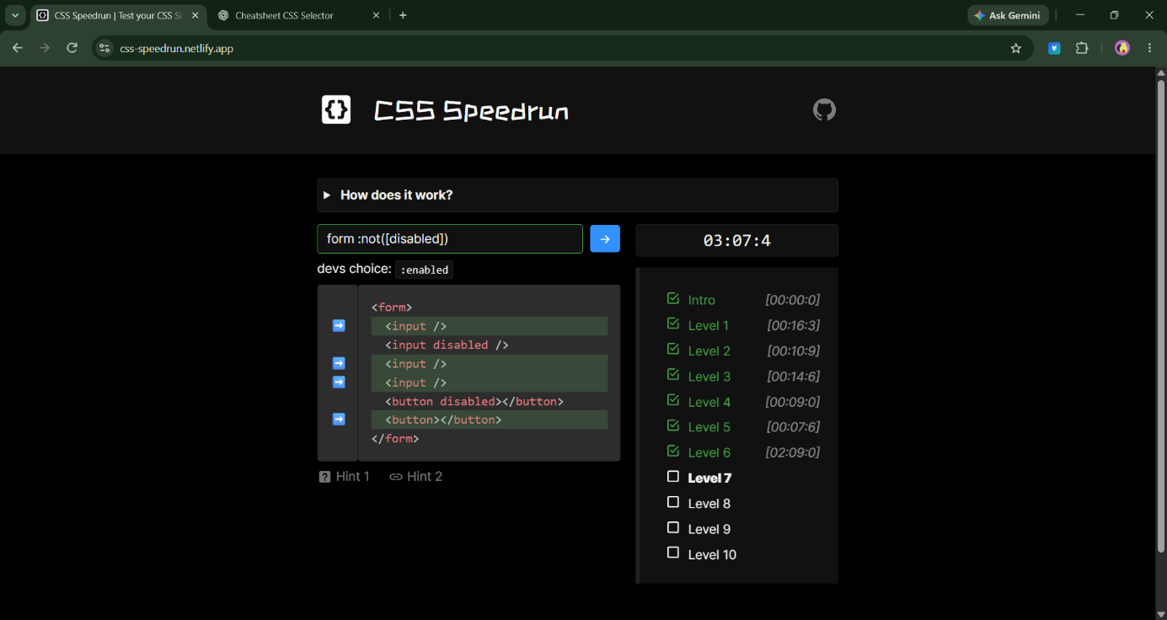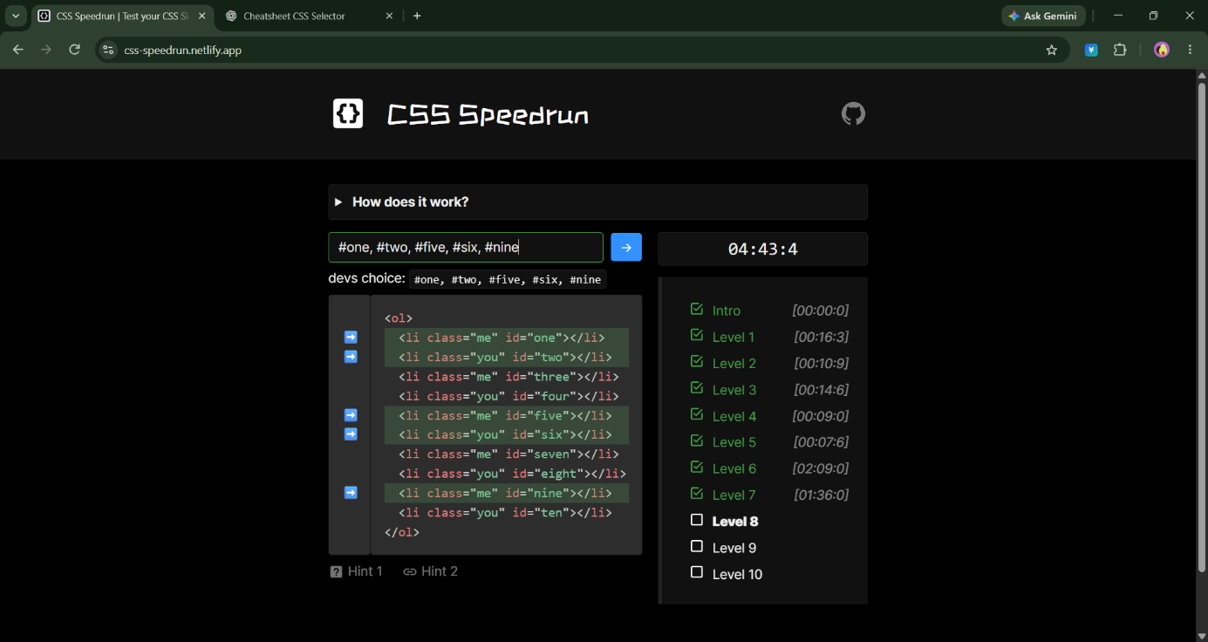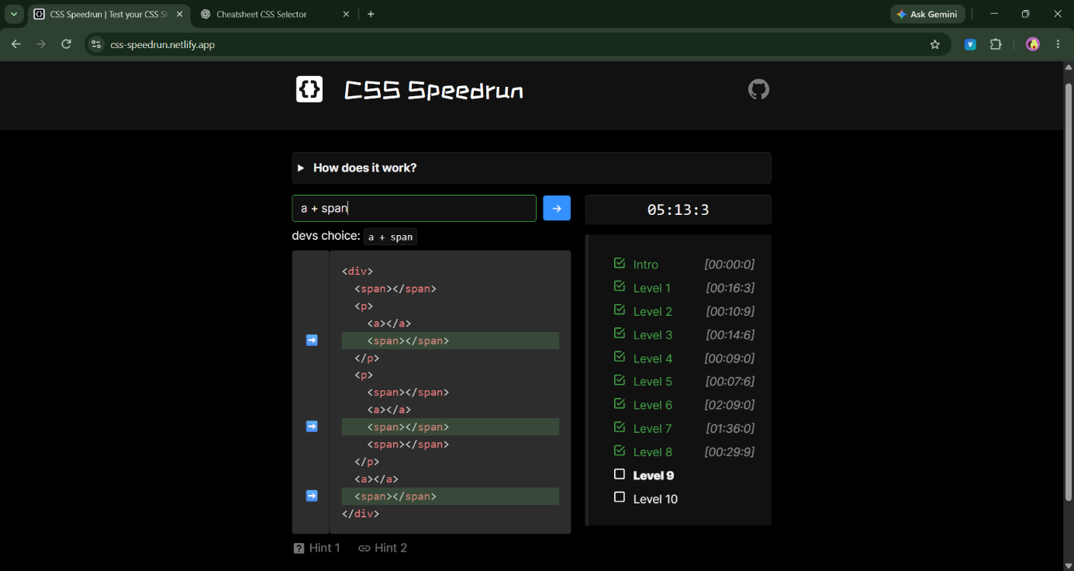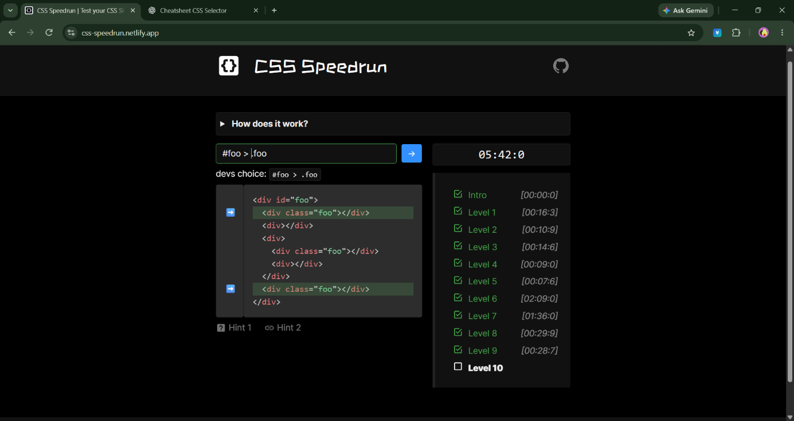
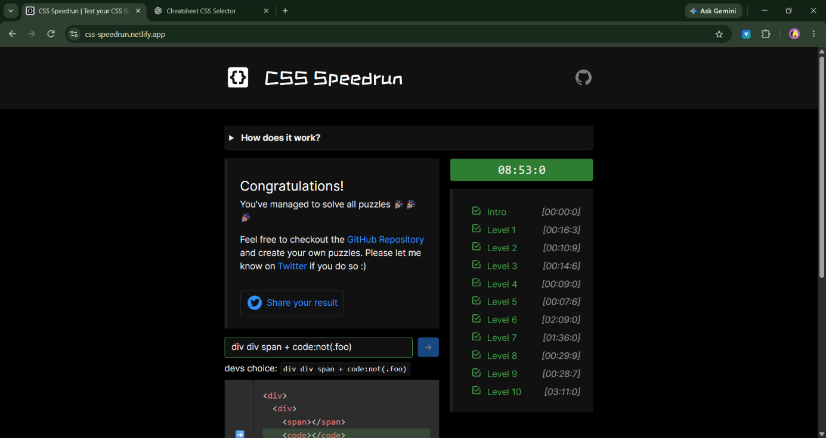

Kết quả thực hành Bài 2 đến Bài 10
Bài 2 Định dạng văn bản và xử lý nội dung tràn
Trang BaiTap2.html thực hành định dạng chữ, căn lề và đường viền. Chữ BIT-UEH có hiệu ứng text-shadow. Logo được dùng làm nền lặp cố định. Ba ví dụ cuối minh họa overflow: hidden, text-overflow: ellipsis và white-space: nowrap.
Bài 3 Lựa chọn nội dung thực hành
Em chọn phương án 3b, gồm Bài 4, Bài 5, Bài 6 và Bài 7.
Bài 4 Menu ngang
Trang BaiTap4.html trình bày bốn liên kết TMDT, ERP, MIS và DS. CSS dùng display: inline-block để xếp các mục trên cùng hàng, mỗi mục có nền xanh cyan và chữ căn giữa.
Bài 5 Trang giới thiệu dịch vụ
Trang BaiTap5.html căn giữa logo, tiêu đề và đoạn giới thiệu. Hai liên kết View Plans và All Features được định dạng như nút, với chữ trắng trên nền tối.
Bài 6 Portfolio
Trang BaiTap6.html có dãy danh mục và chín hình minh họa SVG. Các mục dùng inline-block nên tự xuống hàng khi thiếu chỗ. Ảnh đặt chiều rộng 350 px và giới hạn bằng max-width: 100%.
Bài 7 Bố cục trang web
Trang BaiTap7.html dùng header, nav, main và footer trong wrapper. CSS đặt nav và main cạnh nhau bằng float: left, sau đó dùng clear: both để footer nằm bên dưới hai cột.
Bài 8 The Bat Family
Em chọn phương án 8b. Trang BaiTap8.html dùng logo và ảnh nhân vật trong css2/imgs. Khi rê chuột lên một nhân vật, mục đó tăng chiều rộng từ 17% lên 20% và hiện liên kết Read more.
Bài 9 Font Awesome
Trang BaiTap9.html minh họa bảy biểu tượng trong một trang riêng. Các biểu tượng gồm robot, con ma, con rồng, phi hành gia, tên lửa, thiên thạch và đũa phép.
Bài 10 Tổ chức thư mục và đưa bài lên GitHub
Mã nguồn và hình ảnh được đặt trong Tuan3/VeNha. Trang index.html hiển thị thông tin sinh viên và liên kết đến các bài HTML. Mã nguồn đã được đưa lên nhánh main với commit adf2e12.
Repository ecommerce-ui-improvement | Thư mục bài tập Tuan3/VeNha | Mã nguồn index.html
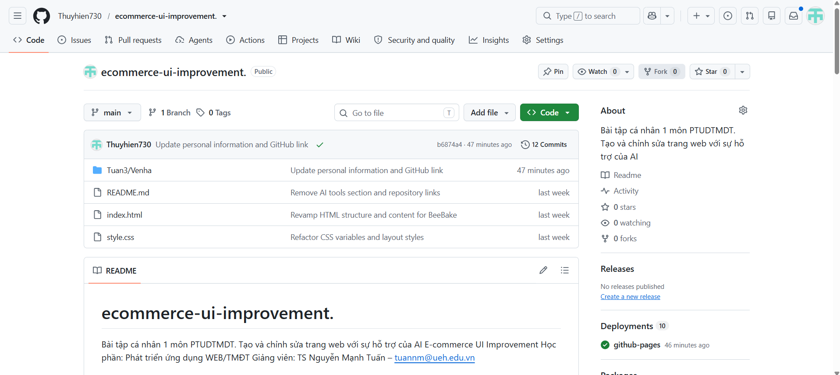
Hình 1. Thư mục bài tập Tuần 3 trên GitHub sau khi push.
Kiến thức rút ra
Khi viết selector, em cần xác định phần tử theo tên thẻ, class, ID hoặc thuộc tính rồi kiểm tra quan hệ giữa các phần tử. Dấu > giới hạn ở phần tử con trực tiếp, còn dấu + chọn phần tử anh em liền sau. Với bố cục, inline-block giúp đặt các mục cạnh nhau và vẫn định được chiều rộng. Khi dùng float cho hai cột, clear giúp phần chân trang bắt đầu bên dưới chúng. Việc tổ chức đường dẫn tương đối giúp các bài HTML tìm được ảnh sau khi đưa lên GitHub.

